Vielen Dank, dass du dir unsere Anschreiben-Vorlage heruntergeladen hast! Es handelt sich hierbei um einen Mustertext, den du, um ihn zu verwenden, individualisieren und inhaltlich anpassen solltest.

Lösche dazu diese Seite aus diesem Dokument und ergänze das Anschreiben mit deinen persönlichen Informationen. Die Seite kannst du ganz einfach löschen, indem du alle Inhalte auf dieser Seite markierst und die Entfernen-Taste („Entf“) drückst.

Wenn du dir beim Erstellen deines Anschreibens unsicher bist und inhaltliche Unterstützung brauchst, empfehlen wir dir den kostenlosen Bewerbungsgenerator von bewerbung2go. Dieser bietet dir einige Hilfestellungen und Designoptionen, mit denen du deine individuelle Bewerbung erstellen kannst.

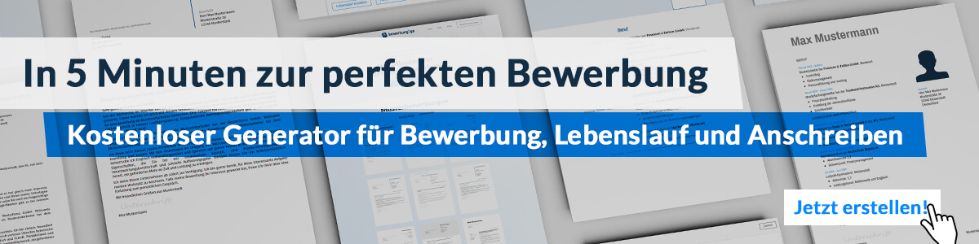
Hier entlang zum kostenlosen Bewerbungsgenerator von bewerbung2go
Arbeitgeber GmbH
Name Nachname
Straße 123
12345 Musterstadt
Musterstadt, 30.07.2026

Bewerbung als UX-Designer

Sehr geehrte Damen und Herren,

die Herausforderung, digitale Produkte benutzerfreundlich und intuitiv zu gestalten, begeistert mich seit vielen Jahren. Als erfahrener UX-Designer, der den Nutzer stets im Mittelpunkt seiner Arbeit sieht, möchte ich Ihre digitalen Lösungen verbessern und optimieren. Mit meiner Leidenschaft für benutzerzentriertes Design und meiner Erfahrung in der Entwicklung nahtloser User Journeys bewerbe ich mich, um Ihr Team zu verstärken.

In meiner bisherigen Tätigkeit als UX-Designer bei [ehemaliger Arbeitgeber] war ich verantwortlich für die Entwicklung und Umsetzung von nutzerfreundlichen Interfaces, die auf intensiver Nutzerforschung und Usability-Tests basierten. Dabei lag mein Schwerpunkt auf der Verbesserung der Interaktion zwischen Mensch und Maschine, um sowohl die Effizienz als auch die Zufriedenheit der Nutzer zu maximieren. Ich habe eng mit Entwicklern, Grafikern und Produktmanagern zusammengearbeitet, um Designlösungen zu schaffen, die nicht nur ästhetisch ansprechend, sondern auch technisch umsetzbar sind.

Zu meinen Aufgaben gehörten die Erstellung von Wireframes, Prototypen und Mockups, die Durchführung von A/B-Tests und die Auswertung von Nutzerdaten, um die Produktentwicklung datengetrieben zu gestalten. Ich lege großen Wert darauf, die Bedürfnisse und Verhaltensweisen der Zielgruppen tiefgehend zu verstehen und diese Erkenntnisse in die Gestaltung von nutzerfreundlichen Interfaces umzusetzen. Durch meine Arbeit konnte ich die Konversionsraten steigern und das Benutzererlebnis nachhaltig verbessern.

Ich freue mich darauf, meine kreativen und analytischen Fähigkeiten in Ihrem Unternehmen einzubringen, um gemeinsam digitale Produkte zu entwickeln, die den Nutzern ein optimales Erlebnis bieten. Gerne stehe ich Ihnen für ein persönliches Gespräch zur Verfügung.

Mit freundlichen Grüßen
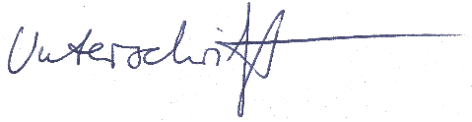

Samuel Hinz

